Pregled neizvršenih osnova pravnih i fizičkih osoba koje obavljaju registriranu djelatnost, promatrano po županijama i po djelatnostima - stanje 31.03.2023.
Zbog neizvršenih osnova za plaćanje, 31. ožujka 2023. godine, evidentirano je 14.016 poslovnih subjekata, s 488,0 milijuna eura duga. U odnosu na stanje 31. ožujka 2022. g., riječ je o smanjenju za 1.449 poslovnih subjekata (9,4%) i smanjenju prijavljenih neizvršenih osnova za plaćanje u iznosu od 45,6 milijuna eura (8,5%).
I dalje su najzaduženiji poslovni subjekti sa sjedištem na području županije Grad Zagreb, na koje se odnosi 39,1% prijavljenih neizvršenih osnova za plaćanje, što je iznos od 191,0 milijun eura. To je očekivano, jer je sjedište najvećeg broja poslovnih subjekata u toj županiji. Njihov je dug u odnosu na stanje 31. ožujka 2022. g., manji za 24,4 milijuna eura. Prema iznosu duga slijede poslovni subjekti Splitsko-dalmatinske županije s udjelom od 10,0% (48,9 milijuna €), Zagrebačke s udjelom od 6,9% (33,6 milijuna €) te Primorsko-goranske županije s udjelom od 5,6% (27,1 milijun €). Na poslovne subjekte sa sjedištem u četiri navedene županije, odnosi se 61,6% svih neizvršenih osnova za plaćanje u Hrvatskoj. Preostalih 38,4% iznosa duga disperzirano je na 17 županija, s udjelima od 0,6% u Ličko-senjskoj do 4,8% u Šibensko-kninskoj i Istarskoj županiji.
Grafikon 1. Udjel neizvršenih osnova poslovnih subjekata po županijama – stanje 31.03.2023.  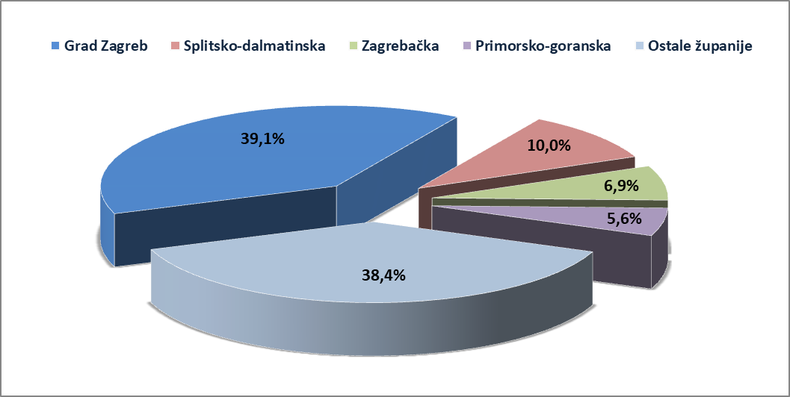 | Analiza dospjelih neizvršenih osnova za plaćanje prema prosječnom iznosu duga, pokazala je da su najzaduženiji poslovni subjekti Grada Zagreba (55,4 tisuće €) te Šibensko-kninske (50,9 tisuća €), Požeško-slavonske (45,1 tisuću €), Zagrebačke (40,1 tisuću €) i Splitsko-dalmatinske županije (33,1 tisuću €).  Prosječan iznos neizvršenih osnova za plaćanje na razini Hrvatske iznosi 34,8 tisuća eura, što je za 0,9% više nego 31. ožujka 2022. g., kada je prosječan dug iznosio 34,5 tisuća eura. Najmanji je prosječni iznos duga u Osječko-baranjskoj (17,2 tisuće €) i Ličko-senjskoj županiji (19,3 tisuće €).
Izvor: Fina
Prema stanju krajem ožujka 2022. godine, prosječan je dug porastao u deset županija, najmanje u Bjelovarsko-bilogorskoj (0,8%), a najviše u Zadarskoj županiji (42,0%).
Grafikon 2. Prosječan iznos duga poslovnih subjekata po županijama – stanje 31.03.2023.
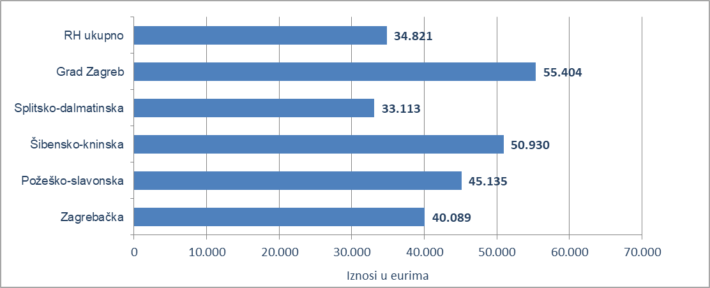
Izvor: Fina
Prosječan iznos duga smanjen je na području Brodsko-posavske (0,2%), Osječko-baranjske (2,2%), Sisačko-moslavačke (3,3%), Dubrovačko-neretvanske (3,9%), Zagrebačke (7,9%), Virovitičko-podravske (12,0%), Ličko-senjske (12,8%), Vukovarsko-srijemske (13,4%), Primorsko-goranske (15,6%), Varaždinske (18,6%) te Karlovačke županije (34,7%).
Promatrano po djelatnostima, na zaduženost cjelokupnoga gospodarstva Hrvatske najviše utječu poslovni subjekti iz područja trgovine na veliko i na malo (G), na koje se 31. ožujka 2023. godine odnosilo 126,3 milijuna eura ili 25,9% ukupnog iznosa dospjelih neizvršenih osnova za plaćanje. Po visini duga slijede poslovni subjekti iz područja građevinarstva (F) sa 62,2 milijuna eura duga i udjelom od 12,8%. Djelatnosti pružanja smještaja te pripreme i usluživanja hrane (I) su na trećem mjestu sa 62,1 milijun eura neizvršenih osnova i udjelom od 12,7%, a poslovni subjekti iz područja prerađivačke industrije (C) na četvrtom, s 52,6 milijuna eura i udjelom u ukupnom iznosu blokade od 10,8%.
Za usporedbu, 31. ožujka 2022. godine, na poslovne subjekte iz područja trgovine na veliko i na malo odnosilo se 138,5 milijuna eura (udio 26,0%), građevinarstva 70,3 milijuna eura (udio 13,2%), djelatnosti pružanja smještaja te pripreme i usluživanja hrane 66,8 milijuna eura (udio 12,5%) i prerađivačke industrije 60,8 milijuna eura (udio 11,4%).
Grafikon 3. Udjel neizvršenih osnova poslovnih subjekata po djelatnostima na dan 31.03.2023.
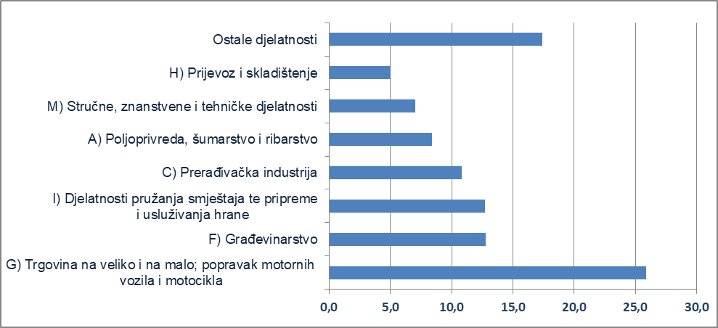
Izvor: Fina
Prema stanju od 31. ožujka 2023. godine, zbog neizvršenih osnova za plaćanje, najviše je poslovnih subjekata u djelatnosti pružanja smještaja te pripreme i usluživanja hrane (2.404), u području trgovine (2.384), građevinarstvu (2.078) i prerađivačkoj industriji (1.347). Prema stanju 31. ožujka 2022. godine, najviše poslovnih subjekata bilo je u istim područjima djelatnosti, u trgovini (2.777), u djelatnosti pružanja smještaja te pripreme i usluživanja hrane (2.629), građevinarstvu (2.138) i prerađivačkoj industriji (1.516).
Fiksni tečaj konverzije: 1 EUR = 7,53450 HRK
______________________________________________________________________________________
info.BIZ servis pruža uvid u informacije o uspješnosti poslovanja i financijskom položaju svih poslovnih subjekata te o poslovnoj okolini u kojoj oni djeluju. Najveća je i najažurnija baza poslovnih informacija za više od 830.000 poslovnih subjekata iz više od 30 izvora. // više
Servis e-Blokade ovlaštenom korisniku podataka, ovršeniku i ovrhovoditelju te njihovom punomoćniku, omogućuje uvid u podatke odnosno sliku osnove za plaćanje, u skladu s Pravilnikom o načinu i postupku provedbe ovrhe na novčanim sredstvima i Zakonom o provedbi ovrhe na novčanim sredstvima. // više
FINA InfoBlokade - informacija o tome je li poslovni subjekt u blokadi ili ne, dostupna je korištenjem usluge FINA InfoBlokade slanjem SMS poruku na broj 818058. // više

